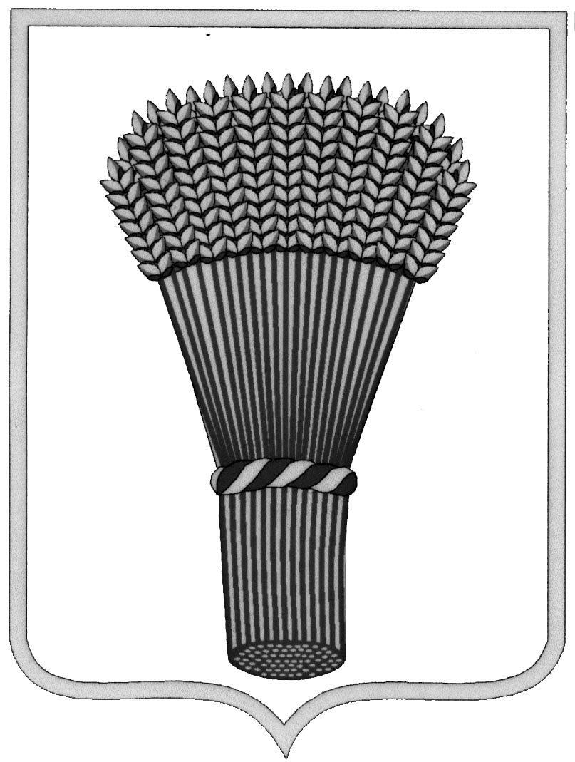

АДМИНИСТРАЦИЯ ГОРОДСКОГО ПОСЕЛЕНИЯ -

ГОРОД ОСТРОГОЖСК

Острогожского муниципального района Воронежской области

П О С Т А Н О В Л Е Н И Е

«14_»____мая________2018 г. № _216____
г. Острогожск

Об упорядочении номеров домов
и земельных участков улицы
Мира в хуторе Самопомощь

В соответствии с п.21 статьи 14 Федерального закона от 06 октября 2003 года №131-ФЗ «Об общих принципах организации местного самоуправления в Российской Федерации», Уставом городского поселения – город Острогожск Острогожского муниципального района Воронежской области и административным регламентом, утвержденным постановлением администрации городского поселения – город Острогожск от 20.11.2015 года № 518 «Об утверждении административного регламента администрации городского поселения – город Острогожск Острогожского муниципального района Воронежской области по предоставлению муниципальной услуги «Присвоение адреса объекту недвижимости и аннулирование адреса», в целях упорядочения нумерации домов и земельных участков хутора Самопомощь, который входит в состав городского поселения – город Острогожск, администрация городского поселения – город Острогожск Острогожского муниципального района Воронежской области
ПОСТАНОВЛЯЕТ:

- Утвердить наименование улицы «Мира» в хуторе Самопомощь.
- Утвердить Перечень домов и земельных участков хутора Самопомощь согласно приложения № 1.
- Утвердить схему хутора Самопомощь согласно приложения № 2.
- Направить настоящее постановление в Управление Росреестра по Воронежской области, МУП «Городская архитектура».
- Контроль за исполнением данного постановления оставляю за собой.

Глава администрации городского
поселения – город Острогожск А.В. Колесников

Исп. А. С. Сидельникова
Согласовано: Х.О. Павленко
Л. П. Шаталова

Приложение №1
к постановлению администрации
городского поселения – город Острогожск
Острогожского муниципального района
Воронежской области
№_216_____ от «_14___»__05_ 2018 г.

ПЕРЕЧЕНЬ
домов и земельных участков хутора Самопомощь

№ п/п | Наименование улицы | Номер дома | Ф. И. О. владельца
1. | Мира | 14 | Литвинов Михаил Петрович
2. |  | 16 | Литвинова Нина Романовна
3. |  | 18 | Литвинов Сергей Александрович
4. |  | 20 | Лихачева Елена Ивановна  Плужникова Мария Ивановна
5. |  | 22 | Нижников Павел Иванович
6. |  | 24 | Переверзев Николай Андреевич
7. |  | 26 | Гребенщиков Роман Викторович
8. |  | 28 | Литвинов Александр Петрович
9. |  | 30 | Маняха Алла Анатольевна
10. |  | 30а | Нижников Сергей Павлович
11. |  | 32 | Литвинов Вячеслав Иванович  Литвинова Анастасия Ивановна
12. |  | 34 | Переверзева Евдокия Ивановна
13. |  | 36 | Мананкова Елена Николаевна  Тарасенко Надежда Николаевна
14. |  | 38 | Стребанев Анатолий Антонович
15. |  | 40 | Ковалева Елена Сергеевна  Харьковский Михаил Викторович
16 |  | 41 | Плужникова Клавдия Ильинична
17. |  | 42 | Урывский Виктор Александрович
18. |  | 42 а | Урывский Виктор Александрович
19. |  | 43 | Лихачева Елена Ивановна
20. |  | 46 | Сосновских Надежда Николаевна

Глава администрации городского
поселения – город Острогожск А.В. Колесников

Приложение №2
к постановлению администрации
городского поселения - город Острогожск
Острогожского муниципального района
Воронежской области
№_216___ от «_14____»_____05________2018г.

СХЕМА хутора Самопомощь

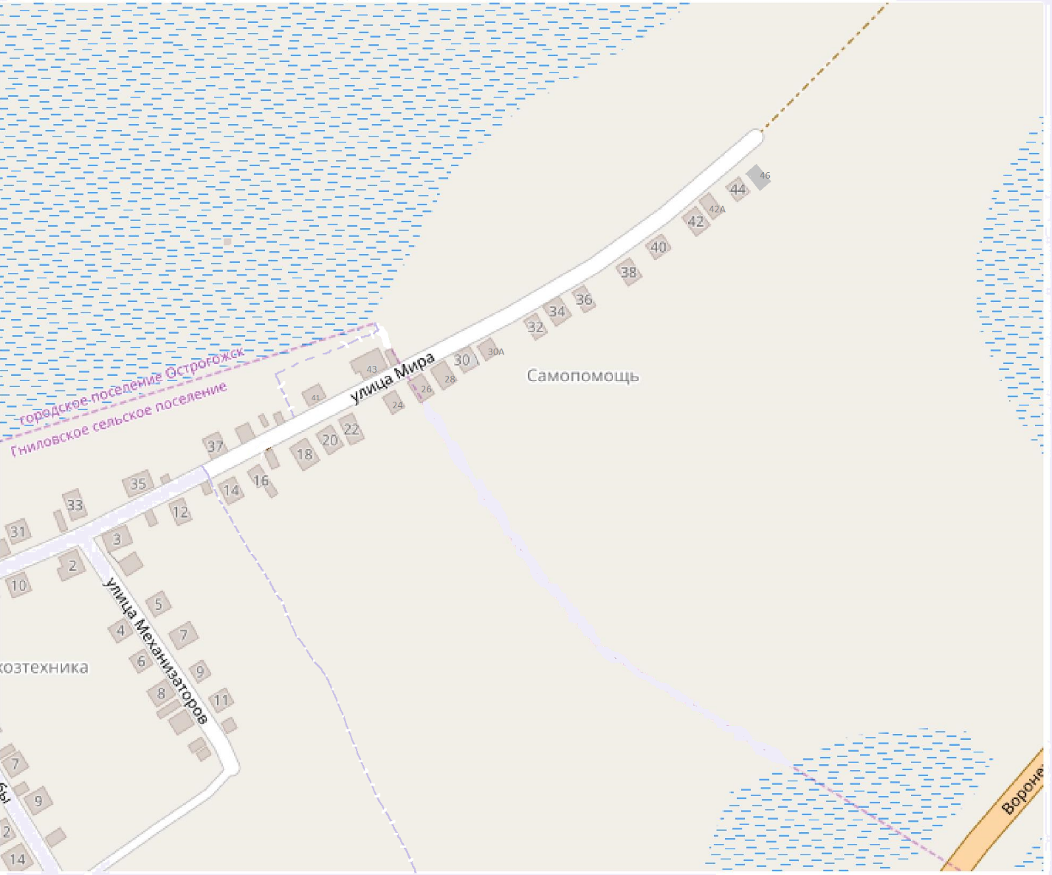

Глава администрации городского
поселения – город Острогожск А.В. Колесников

